**Definición con respecto a las partes de los personajes del juego, en cuanto a su animación y utilización en el gestor del juego.**

Este documento es para aclarar unos puntos primordiales a la hora de animar y crear a los personajes que componen el juego.

Si bien la animación en si va a ser la misma, las piezas que componen estas etapas (diseño y animación del personaje y utilización de los sprites en el juego) difieren en cuanto a cantidad, siendo mucho menor la cantidad que se usa cuando es un sprite que cuando se anima.

La animación en si de un personaje, utilizando un esqueleto, por ejemplo con el Spriter, puede dividirse en muchas piezas, lo cual le dará riqueza al movimiento del mismo. En este caso en particular nosotros tenemos 15 piezas que componen el esqueleto y cuerpo de nuestro personaje a la hora de animarlo.

1. Pie izquierdo
2. Pie derecho
3. Pantorrilla izquierda
4. Pantorrilla derecha
5. Muslo izquierdo
6. Muslo derecho
7. Cadera
8. Torso
9. Mano izquierda
10. Mano derecha
11. Antebrazo izquierdo
12. Antebrazo derecho
13. Brazo izquierdo
14. Brazo derecho
15. Cabeza

Estas piezas nos ayudaran a crear una animación fluida y varios recursos para poder generar los movimientos deseados de una manera óptima y agradable a la vista.

Si bien estas divisiones forman parte de la etapa de diseño y animación, a la hora de exportar la misma para que pueda ser utilizada en el juego en sprites, el número de piezas será reducida sustancialmente, ya que varias piezas estarán unidas entre sí. Más que partes de un cuerpo el juego va a trabajar con partes de armaduras. Por lo tanto el juego solo utilizara 7 piezas.

1. Bota izquierda (pie izquierdo + pantorrilla izquierda)
2. Bota derecha (pie derecho + pantorrilla derecha)
3. Protector (cadera + muslo izquierdo + muslo derecho)
4. Armadura (Torso + brazo izquierdo + brazo derecho)
5. Guante izquierdo (mano izquierda + antebrazo izquierdo)
6. Guante derecho (mano derecha + antebrazo derecho)
7. Casco (cabeza)

Por lo tanto aunque en el estado de animación se trabaje con 15 piezas cuando sea la hora de exportar los sprites trabajaremos con 7.

Por ejemplo a la hora de exportar una animación como sea caminar, tendremos que sacar 7 planchas para caminar

Por ejemplo la plancha de la bota izquierda con todos los frames que utiliza para caminar, recordando que la bota izquierda esta compuesta de 2 componentes de animación: pie izquierdo y pantorrilla izquierda.

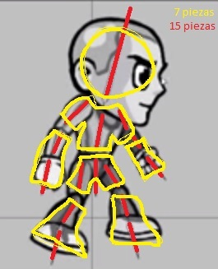

Como vemos la cantidad de piezas que vamos a usar como sprites son menos que las que usamos al animar.

Ahora otro tema que nos queda pendiente son los accesorios, y cuando hablo de accesorios me refiero a las armas. En este caso el personaje utiliza una espada y un escudo.

La mancuerna por donde se agarra el escudo estará siempre en la mano izquierda ya dibujada, por lo tanto esta cambiara según el guantes que tenga en su armadura y no el escudo, aunque no tenga mucho sentido, de esta manera se verá que cambia la mancuerna y no será siempre la misma, pero esta no corresponderá al escudo que se lleve sino al tipo de guantes que lleve.

Lo mismo pasara con el mango de la espada, el cual ira de acuerdo al tipo de guantes, obviamente la hoja de la espada ira cambiando a medida que cambie su arma, por ende también el escudo , ya que estos corresponderán a lo que lleve el personaje en su momento.

Teniendo en cuenta estos elementos en vez de ser 7 y 15 piezas respectivamente, ahora serán 9 y 17 piezas.

En la imagen de abajo podemos observar cómo se unirían para la implementación del juego.

Esto quiere decir que en la jerarquía de carpetas tendremos las distintas animaciones de la siguiente manera:

Paladín/

Armadura_1/

Armadura_2/

Armadura_3/

Caminar/

Golpear/

Otra/

Bota izquierda/

Bota derecha/

Protector/

Armadura/

Casco/

Guante izquierdo/

Guante derecho/

Espada/

Escudo/

Así los nombres de los archivos no cambian, sino que todos se llaman por ejemplo bota derecha, pero cada uno está en su carpeta. De esta manera a la hora de modificar las cosas en el spriter se hace automáticamente y de paso es como va a tratarlos el juego.

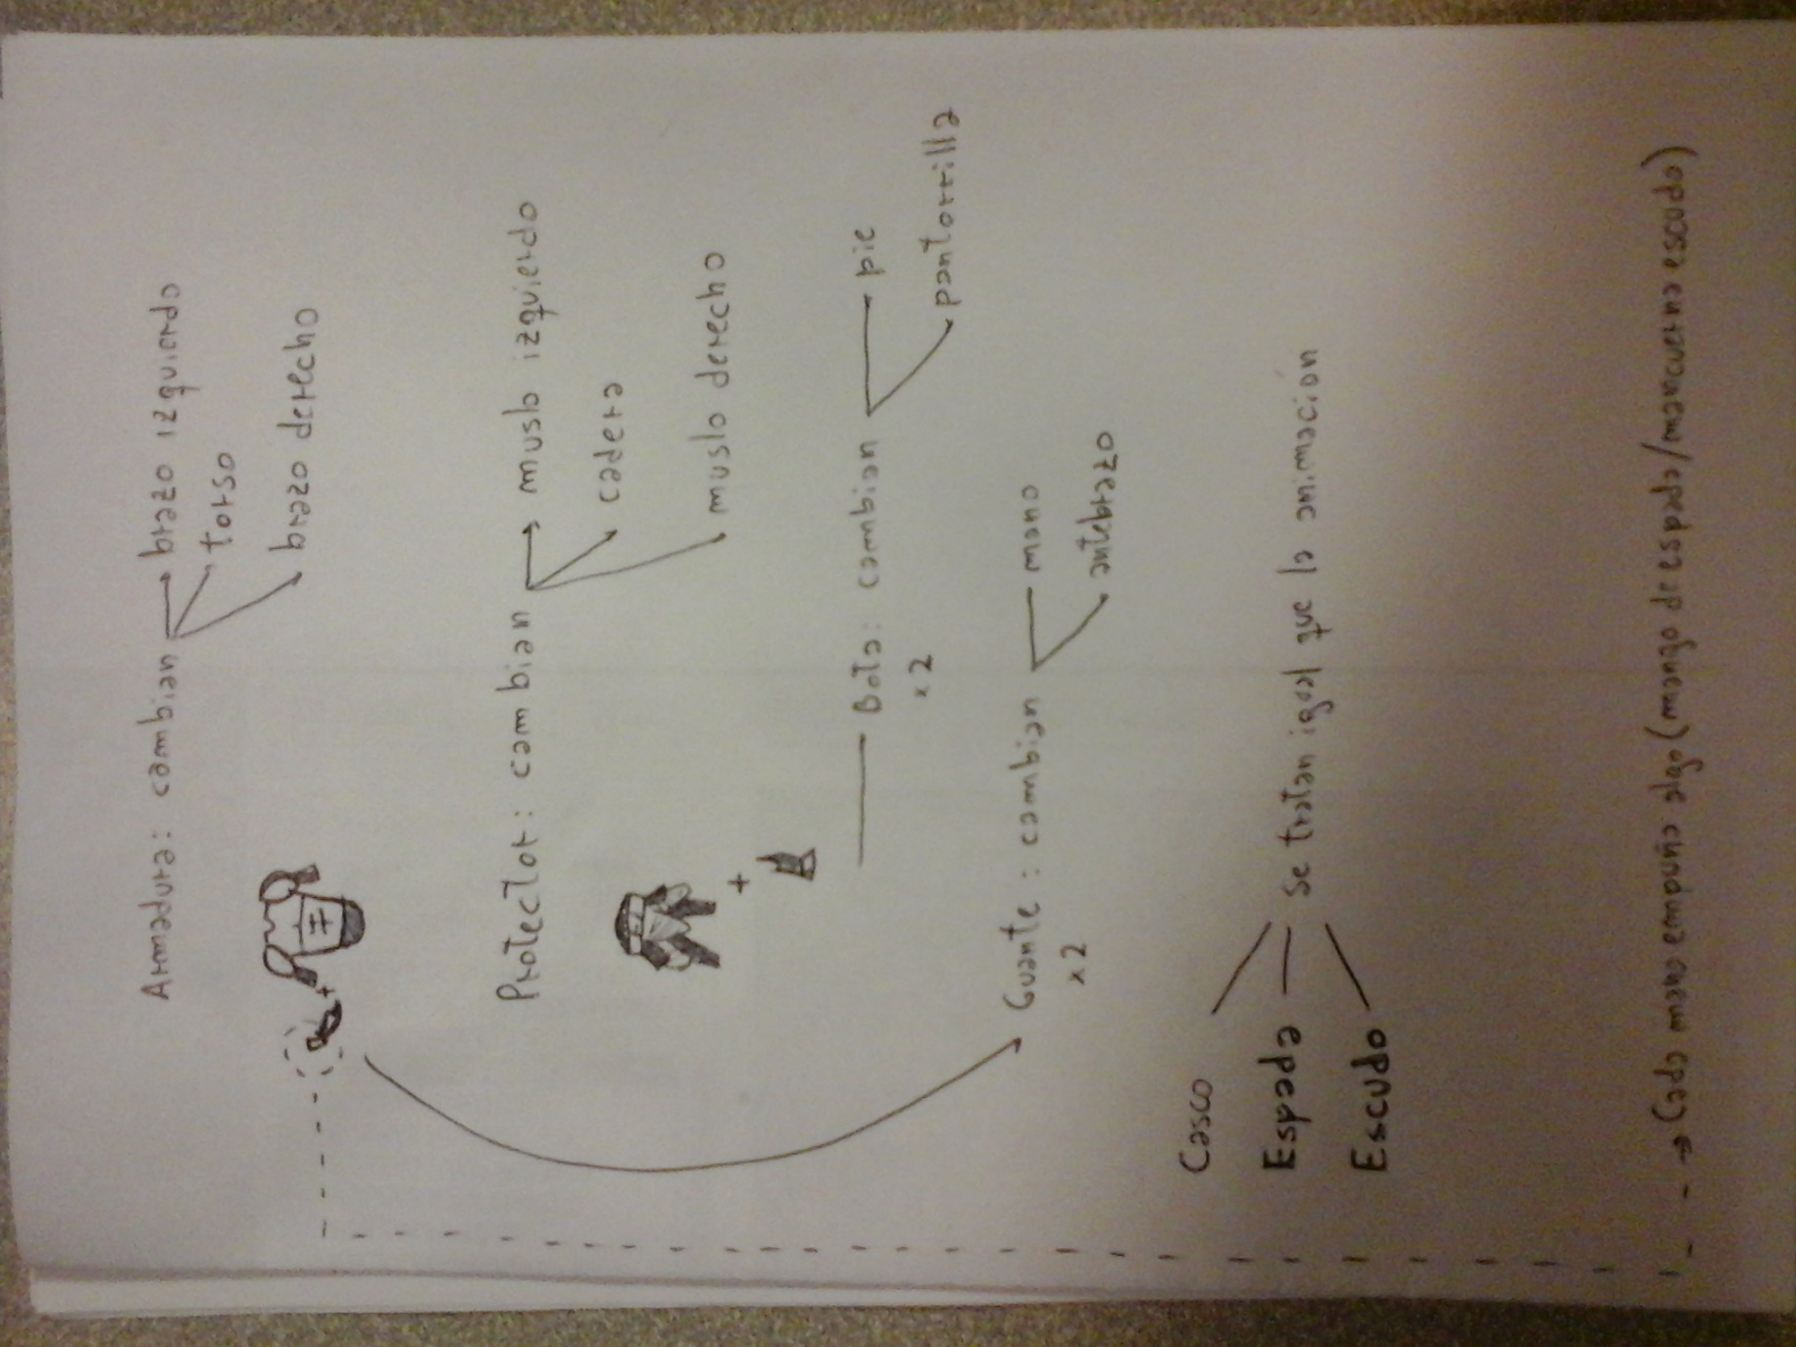

Obviamente podemos discutir algunas cosas, pero en líneas generales vamos a trabajar con estos parámetros. Cualquier duda o consulta al respecto comunicarse por las vías comúnmente utilizadas en el proyecto.

Saludos.

Gabriel Buezas